

CAT201-SIA倾角传感器 操作手册

北京信普尼科技有限公司

1产品简介
CAT201-SIA电流倾角传感器为百分之百国产化产品，自主可控等级达到B级。采用国产加速度传感器和高性能微处理器，通过对重力加速度信号的数字化处理降低测量信号噪声，提高测量数据稳定性，确保测量的实时性和精准度。产品的电源接口和输出接口采用电磁兼容处理，保证产品可靠性。
产品输入电压范围18V～30V。
多种精度等级、多种角度输出范围使用户有更多的选择。
2应用领域
·工程车角度控制 | ·工业自动化
·机器人 | ·铁路系统应用
·医疗器械控制 | ·太阳能自动跟踪
3产品特性
3.1 电气参数
特性 | 条件 | 最小 | 典型 | 最大 | 单位
供电电压 |  | 18 | 24 | 30 | V
工作电流 | 供电电压12V，无负载 | 25 | 30 | 35 | mA
存储温度 |  | -55 |  | 125 | ℃
工作温度 |  | -40 |  | 85 | ℃

3.2性能指标
测量范围 |  |  |  | ±90 | º
输出电流范围 |  | 4 |  | 20 | mA
精度（pk-pk） | 测量温度25℃、测量范围±30° |  | ±0.1 |  | º
精度（pk-pk） | 测量温度25℃、测量范围±60° |  | ±0.2 |  | º
分辨率 | 测量温度25℃ |  | ±0.02 |  | º
灵敏度 | 测量温度25℃、量程±60° |  | 0.133 |  | mA/°
线性度 | 测量温度25℃、测量范围在±60° |  | ±0.4 |  | %
重复性 | 测量温度25℃ |  | ±0.08 |  | º
稳定性 | 测量温度25℃、时间间隔24小时 |  | ±0.1 |  | º
热零点漂移 | 温度范围：-40℃—80℃ |  | ±0.006 |  | °/℃
交叉轴灵敏度误差 | 测量温度25℃ |  | ±2 | ±3 | %
零位输出电流 | 测量温度25℃、测量范围±60° | 11.99 | 12 | 12.01 | mA
负载电阻 |  |  |  | 500 | Ω
3.3机械特性
连接器 | 金属接头（标准线长5m）
防护等级 | IP65/IP55
重量 | 军绿铝制外壳 | 310±10 | g
重量 | 军绿铸铁外壳 | 645±10 | g
尺寸 | 长：90宽：60高：38 |  | mm
注：芯防水插座XS12K7F 7，防护等级IP65；九芯防水插座X16K9ABL55，防护等级IP55。
4产品安装
4.1电气连接
下面是各种接口的电气连接示意图：

GND

倾角传感器

XIO

YIO
Vcc
GND

信号
采集端
DC18-30V
3
7
1
GND
2
4.2 产品安装
在安装传感器时，安装错误会导致测量角度误差大。需要保证“两面”和“两线”的正确安装：
“两面”是指传感器安装面与被测物体的安装面完全紧靠(被测物体的安装面要尽可能水平)，不能有夹角产生，如A图中的角а，正确安装方式如B图。
“两线”是指传感器轴线与被测面轴线平行，两轴线不能有夹角产生，如C图中的角b，正确的安装方式如D图。
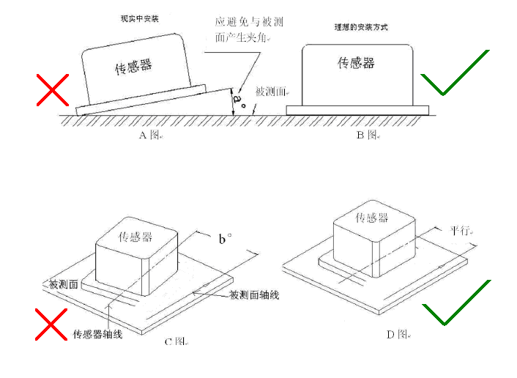
图4-2-1
5 机械尺寸
产品尺寸：长：90 mm 宽：60 mm 高：38mm
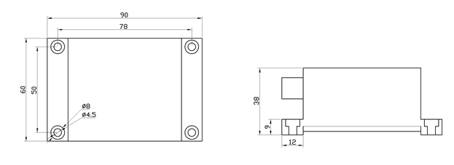
图 5-1-1

6.型号选择
6.1产品型号(即PN码)含义
CAT □□□- □□□- □□ / □ / □□ / □□□□ / □

供电电压代码
封装及引线代码
输出格式代码
轴向代码
量程代码
接口代码
系列代码
6.2选型范围
特征 | 代码 | 含义
系列 | 201 | 与CAT201系列倾角性能相同
接口 | SIA | 经CPU处理后转换为电流信号，曲线呈线性，三线制
量程 | 3 | 最大测量范围为±3°
量程 | 5 | 最大测量范围为±5°
量程 | 8 | 最大测量范围为±8°
量程 | 10 | 最大测量范围为±10°
量程 | 15 | 最大测量范围为±15°
量程 | 20 | 最大测量范围为±20°
量程 | 30 | 最大测量范围为±30°
量程 | 45 | 最大测量范围为±45°
量程 | 60 | 最大测量范围为±60°
量程 | 90 | 最大测量范围为±90°
轴向 | X | X轴
轴向 | Y | Y轴
轴向 | T | 双轴
输出格式 | C1 | 全量程4-20mA电流输出
封装及接口 | GACS | 铝制外壳，七芯航空插头
封装及接口 | GACN | 铝制外壳，九芯航空插头
封装及接口 | GCCN | 铸铁外壳，九芯航空插头
供电电压 | C | DC：18V－30V
表 6-2-1
以上型号均为标准产品，如有特殊需求，可致电010-80707547，询问技术支持。

